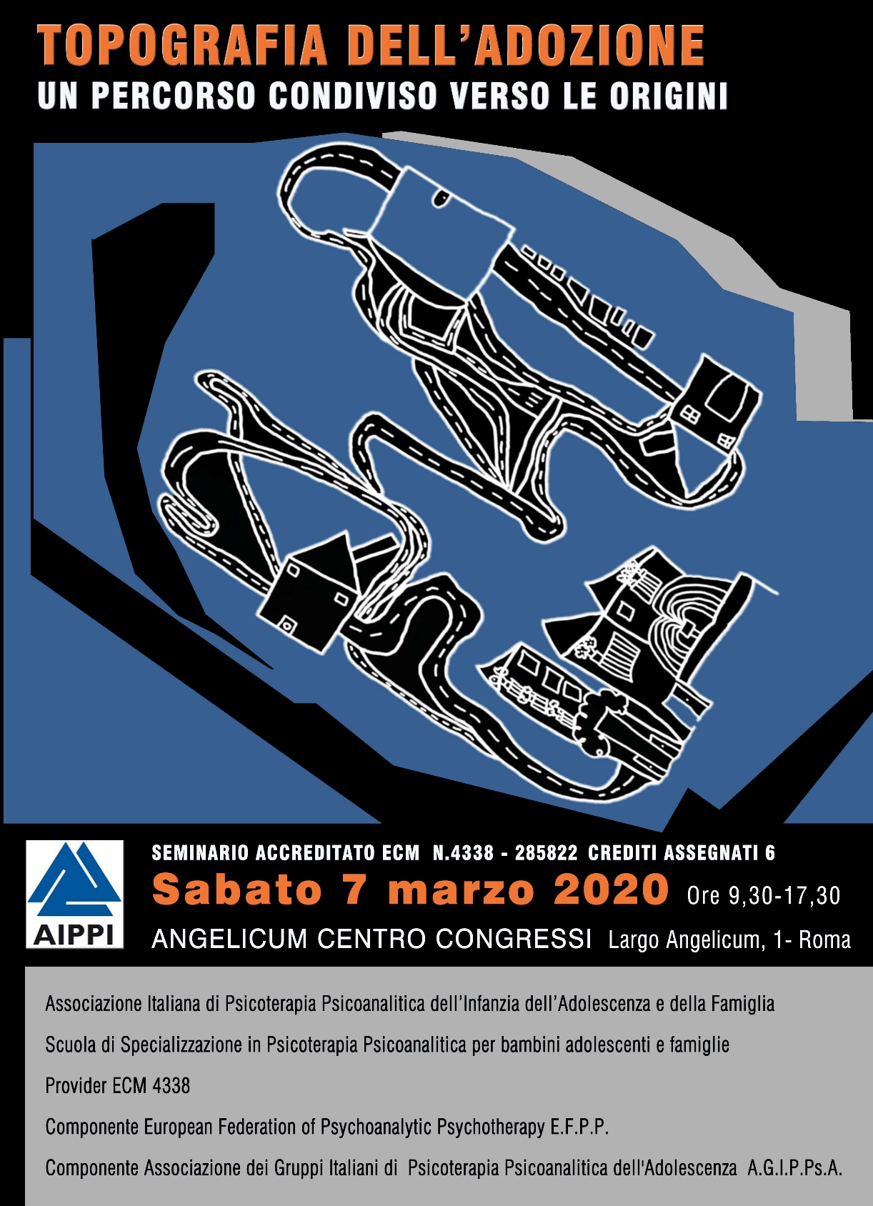

**MATTINA**

9,00-9,30 Registrazione partecipanti

9,30-9,45 **Introduzione al tema del seminario**

Paola Balducci *Segretario Scientifico della Sede AIPPI di Roma*

9,45-10,00 **Presentazione dei lavori della mattina**

Chair: Lorenzo Iannotta

10,00-10,30 **Mappe e ricerca delle origini nel post-adozione**

Guido Berdini

10,30-11,00 **Alla ricerca di una terra cui appartenere**

Anna Guerrieri

11,00-11,30 Pausa caffè

11,30-12,00 **Genitori si diventa: oltre l’adozione**

Giovanna Mazzoncini

12,00-12,30 Discussione

12,30-14,00 Pausa pranzo

**POMERIGGIO**

14.00-16,00 **“Ritrovare le proprie radici nella stanza di terapia.**

**Prospettive psicoanalitiche tra clinica e ricerca”**

Tavola rotonda

Presenta e coordina Giulia Miceli

**Watch Me Play! Un intervento breve con la famiglia adottiva.**

**Infant Observation e tecnica del gioco**

Patrizia Gatti

**Orientarsi in un *difficile* percorso terapeutico: il caso di Matilde**

Elisa Iannetta

**Dove sono le mie radici? Il viaggio di un adolescente adottato**

**alla scoperta delle proprie origini attraverso il lavoro**

**psicoterapeutico dei genitori.**

Floriana Vecchione

16,00-17,00 Discussione e chiusura dei lavori

17,00-17,30 Verifica ECM

*Il seminario si pone l’obiettivo di analizzare la funzione di accompagnamento ai genitori nel post adozione, svolta dai servizi pubblici, privati e del privato sociale. Verrà approfondito in che modo i genitori possono essere sostenuti a fornire quelle “mappe" di cui il bambino potrà disporre per costruire la propria identità. Si tratta di mappe organizzate sulla base di legami affettivi, risultanti delle storie individuali e delle reciproche proiezioni familiari. Mappe che, come verrà descritto attraverso alcune vignette cliniche, mostreranno sia i punti di repere che le coordinate sfocate di vissuti mancanti o esistenti in parte, in quanto non ancora rappresentabili. Si parlerà infine di connessioni, poiché ciascun professionista che si trovi impegnato a lavorare con genitori adottivi ed i loro figli, ha altresì il compito di mantenere un collegamento attraverso reti, ristrette e allargate, in grado di facilitare la trasmissione delle informazioni, la circolazione del pensiero tra famiglia, Scuola, Servizi.*

____________

**AIPPI Provider n. 4338 – Evento ECM n. 4338-285821 – Crediti assegnati n. 6**

**L'evento è stato accreditato per:**

**logopedisti, psicologi, psicoterapeuti, neurologi, neuropsichiatri infantili, pediatri, psichiatri, terapisti della neuro e psicomotricità dell’età evolutiva, educatori professionali, tecnici della riabilitazione psichiatrica.**

**QUOTA DI PARTECIPAZIONE: 30 EURO (IVA INCLUSA)**

**Gratuito per:**

**Studenti Universitari - Soci e Specializzandi AIPPI**

**ISCRIZIONE OBBLIGATORIA**

**Per iscriversi inviare la scheda di iscrizione accompagnata da copia del bonifico a roma@aippiweb.it**

____________



AIPPI Sede Locale di Roma

Via Alessandria, 130 - 00198 Roma

Tel. 0644240812

[roma@aippiweb.it](mailto:roma@aippiweb.it) - www.aippiweb.it